**TALLER 2 - BRAYAN SNEYDER GARCIA CAMACHO**

Algoritmo Ejercicio1_Definicion_y_Caracteristicas

// EJERCICIO 1 - Imprime definicion y caracteristicas

Escribir "EJERCICIO 1 - DEFINICION DE ALGORITMO"

Escribir "Un algoritmo es un conjunto ordenado y finito de pasos que resuelve un problema."

Escribir "Caracteristicas: 1) Finitud, 2) Precision, 3) Entrada/Salida"

FinAlgoritmo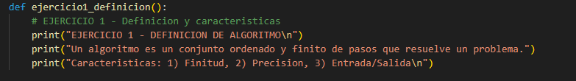

Algoritmo Ejercicio2_PrecioFinal_IVA19

// EJERCICIO 2 - Entrada: precio_base; Proceso: calcular IVA y precio_final; Salida: precio_final

Definir precio_base, iva, precio_final Como Real

Escribir "Ingrese el precio base (sin IVA):"

Leer precio_base

Si precio_base < 0 Entonces

Escribir "ERROR: El precio no puede ser negativo."

Sino

iva <- precio_base * 0.19 // calcular IVA 19%

precio_final <- precio_base + iva // sumar IVA al precio

Escribir "Precio base: ", precio_base

Escribir "IVA (19%): ", iva

Escribir "Precio final (con IVA): ", precio_final

FinSi

FinAlgoritmo

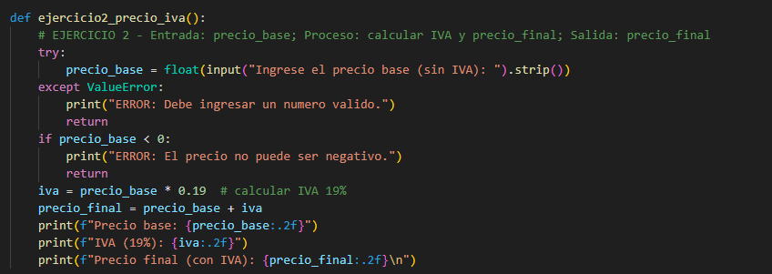

Algoritmo Ejercicio3_Celsius_a_Fahrenheit

// EJERCICIO 3 - Convertir Celsius a Fahrenheit

Definir C, F Como Real

Escribir "Ingrese la temperatura en grados Celsius:"

Leer C

F <- (C * 9/5) + 32 // formula de conversion

Escribir "Temperatura en Fahrenheit: ", F

FinAlgoritmo

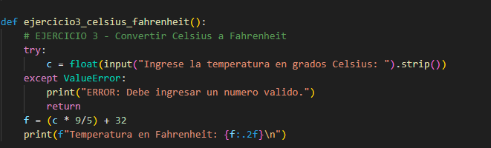

Algoritmo Ejercicio4_Aprobado_o_Reprobado

// EJERCICIO 4 - Leer calificacion (0-10) y decir aprobado si >=6

Definir nota Como Real

Escribir "Ingrese la nota del estudiante (0 a 10):"

Leer nota

Si nota < 0 O nota > 10 Entonces

Escribir "ERROR: Nota invalida."

Sino

Si nota >= 6 Entonces

Escribir "Aprobado"

Sino

Escribir "Reprobado"

FinSi

FinSi

FinAlgoritmo

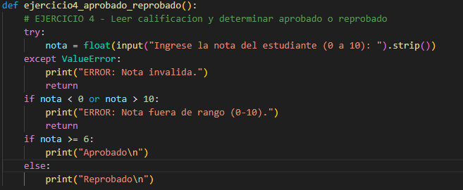

Algoritmo Ejercicio5_Pseudocodigo_Ingles

// EJERCICIO 5 - Version en pseudocodigo con palabras en inglés

// read, write, if-then-else, end

write "Ingrese la nota del estudiante (0-10):"

read nota

if nota < 0 or nota > 10 then

write "ERROR: Nota invalida."

else

if nota >= 6 then

write "Aprobado"

else

write "Reprobado"

end

end

FinAlgoritmo

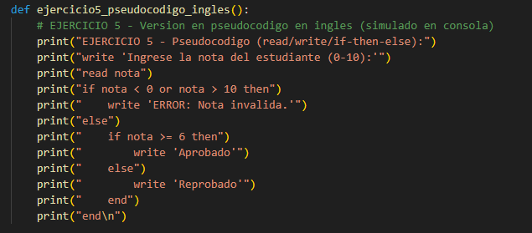

Algoritmo Ejercicio6_Suma_Numeros_N

// EJERCICIO 6 - Suma de los primeros N enteros usando ciclo MIENTRAS (contador y acumulador)

Definir N, contador, suma Como Entero

contador <- 1

suma <- 0

Escribir "Ingrese N (numero de primeros enteros a sumar):"

Leer N

Si N < 1 Entonces

Escribir "ERROR: N debe ser >= 1."

Sino

Mientras contador <= N Hacer

suma <- suma + contador // acumular

contador <- contador + 1 // incrementar contador

FinMientras

Escribir "La suma de los primeros ", N, " numeros es: ", suma

FinSi

FinAlgoritmo

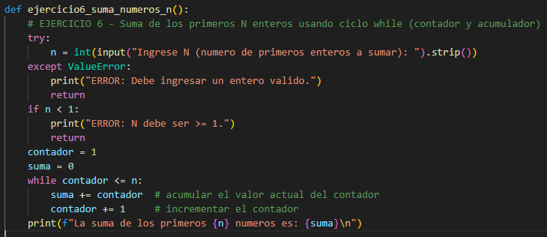

Algoritmo Ejercicio7_Contar_Pos_Neg

// EJERCICIO 7 - Leer N numeros enteros y contar positivos y negativos

Definir N, i, numero, positivos, negativos Como Entero

positivos <- 0

negativos <- 0

Escribir "Ingrese la cantidad de numeros a evaluar (N):"

Leer N

Si N <= 0 Entonces

Escribir "ERROR: N debe ser mayor que 0."

Sino

Para i <- 1 Hasta N Hacer

Escribir "Ingrese el numero ", i, ":"

Leer numero

Si numero > 0 Entonces

positivos <- positivos + 1

Sino

Si numero < 0 Entonces

negativos <- negativos + 1

FinSi

FinSi

FinPara

Escribir "Positivos: ", positivos

Escribir "Negativos: ", negativos

FinSi

FinAlgoritmo

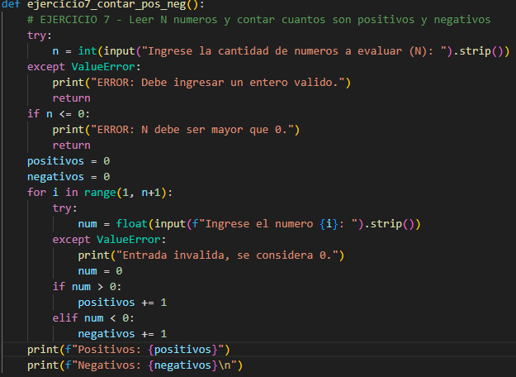

Algoritmo Ejercicio8_RegistroDeVenta_TopDown

// EJERCICIO 8 - Diseño descendente (Top-Down)

// Modulos principales: 1) RegistrarProductoVenta, 2) CalcularTotalVenta, 3) GenerarRecibo

Escribir "Modulo principal: RegistroVenta"

Escribir "Submodulos sugeridos:"

Escribir "1) RegistrarProductoVenta - leer codigo, cantidad, precio_unitario"

Escribir "2) CalcularTotalVenta - calcular subtotal, impuestos y total"

Escribir "3) GenerarRecibo - mostrar detalle de la venta y total a pagar"

FinAlgoritmo

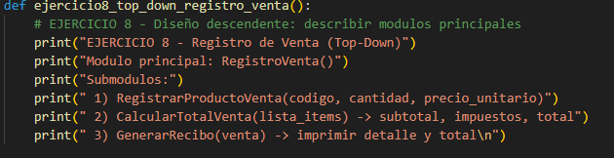

Algoritmo Ejercicio9_Promedio3Calificaciones_Refinado

// EJERCICIO 9 - Promedio de 3 calificaciones (refinado)

Definir nota1, nota2, nota3, promedio Como Real

Escribir "Ingrese la primera nota:"

Leer nota1

Escribir "Ingrese la segunda nota:"

Leer nota2

Escribir "Ingrese la tercera nota:"

Leer nota3

// inicializacion y calculo

promedio <- (nota1 + nota2 + nota3) / 3

Escribir "El promedio de las 3 notas es: ", promedio

FinAlgoritmo

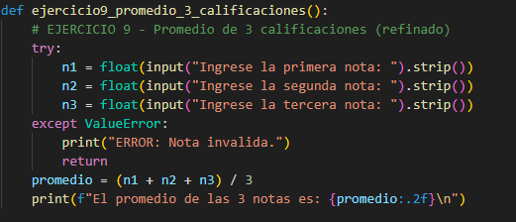

Algoritmo Ejercicio10_Diagrama_Flujo_Aprobado

// EJERCICIO 10 - Indicar que se debe crear un diagrama de flujo para el ejercicio 4

Escribir "Ejercicio 10: Crear diagrama de flujo para el algoritmo que determina aprobado o reprobado."

Escribir "Simbolos: Inicio/Fin, Entrada/Salida, Proceso, Decisión."

FinAlgoritmo

